ОТЧЕТ
об итогах реализации инициативного проекта

1. Наименование поселения, муниципального района или городского округа, на территории которого реализовывался инициативный проект: Орловский район, Красноармейское сельское поселение, п. Красноармейский.
2. Наименование инициативного проекта: Благоустройство территории МБОУ Красноармейской СОШ по адресу: Ростовская область, Орловский район, п. Красноармейский, ул. Кирова, 37
3. Информация об итогах реализации инициативного проекта реализован.
4. Даты начала и окончания реализации инициативного проекта: 06.09.2024г. – 25.09.2024 г.
4.1. Информация о причинах нарушения сроков реализации инициативного проекта, в случае если такой срок нарушен. Срок реализации инициативного проекта не нарушен.
4.2. Планируемый срок реализации инициативного проекта в случае нарушения установленного срока. Инициативный проект реализован в установленный срок.

№  п/п | Наименование выполненной работы, оказанной услуги, закупленного товара  в рамках реализации инициативного проекта | Стоимость  выполненной работы, оказанной услуги, закупленного товара  в рамках реализации инициативного проекта* | Ф.И.О. физического лица и (или) индивидуального предпринимателя, наименование юридического лица, выполнившего работу**
1 | 2 | 3 | 4
1. | Благоустройство территории МБОУ Красноармейской СОШ по адресу: Ростовская область, Орловский район, п. Красноармейский, ул. Кирова, 37 | 3 662,02 тыс. руб. | ИП Солнышкин Сергей Викторович
 | Итого
*В случае если работа (услуга) или закупка осуществлена посредством имущественного либо трудового участия, указывается отметка: «имущественное участие» либо «трудовое участие».
**В случае участия физических лиц в реализации инициативного проекта посредством трудового участия указываются сведения о количестве физических лиц, принявших такое участие.

Сведения  о поступлении и расходовании средств на реализацию инициативного проекта | Планируемый  объем средств |  | Фактический  объем средств
 | Сумма,  (тыс. рублей) | Доля в общей сумме (процентов) | Сумма,  (тыс. рублей) | Доля в общей сумме (процентов)
1 | 2 | 3 | 4 | 5
Всего на реализацию инициативного проекта, в том числе: | 2 282,70 | 100 | 3 662,02 | 100
объем средств областного бюджета | 1 994,7 | 87,4 | 1 866,25 | 51,0
объем собственных средств местного бюджета | 288,00 | 12,6 | 1 526,77 | 41,7
объем инициативных платежей физических лиц | 6,0 | 0,3 | 6,4 | 0,2
объем инициативных платежей юридических лиц, индивидуальных предпринимателей | 282,0 | 12,3 | 262,6 | 7,1
Причины отклонения от запланированной стоимости инициативного проекта | Отклонения на 1 379,32 тыс. руб.

5. Фотоматериалы*
№  п/п | Фотография объекта  до реализации  инициативного проекта | Фотография объекта  после реализации  инициативного проекта
1. | 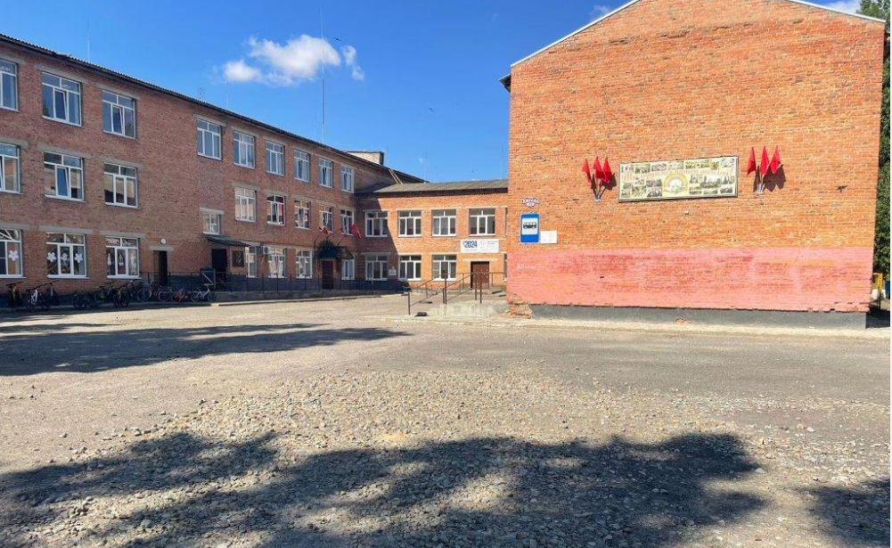 | 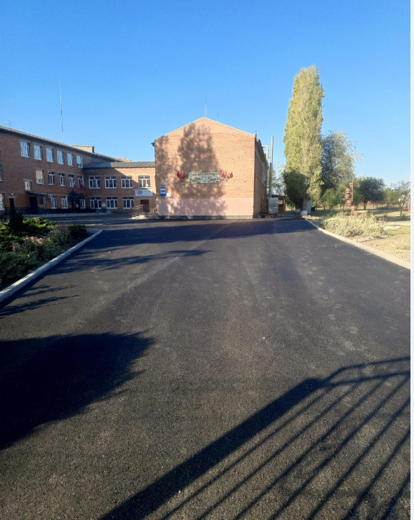
2. | 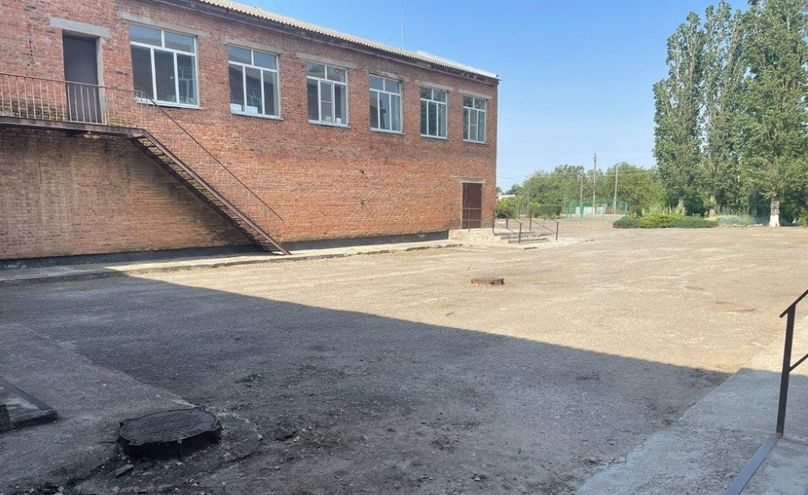 | 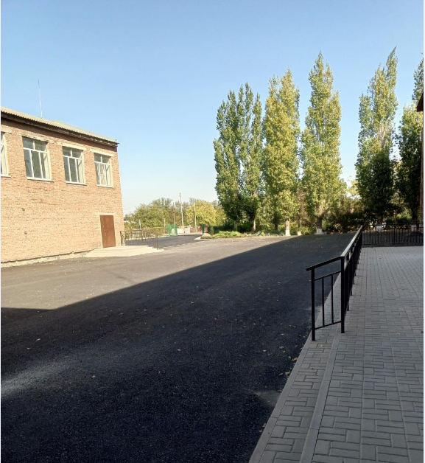
3. | 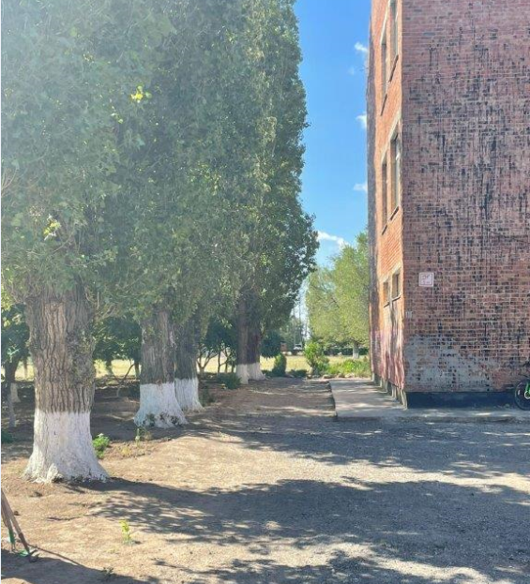 | 